TRACER

Virus Tracking



Business-Plan

Hinweis auf Vertraulichkeit:

Alle Angaben dieses Geschäftsplans sind vertraulich. Vervielfältigungen und die Weitergabe an andere Personen und Unternehmen sind nur mit Genehmigung gestattet.

Inhaltsverzeichnis

1. Einführung 4

2. Geschäftsmodell 4

2.1. Vision und Mission 4

2.2. Strategie 5

3. Technologie 6

4. Aktuelle Situation 7

5. Marketing und Vertrieb 8

6. Team 9

7. Finanzen 10

8. Chancen und Risiken 10

Anhang 11

# Einführung

Die aktuelle Pandemie ist jedem bekannt. Die Öffentlichkeit erfährt dadurch einige (notwendige) Einschränkungen. Besonders für die Wirtschaft, im genaueren den Einzelhandel, schadet dies enorm. Wir schaffen mit Tracer dafür Abhilfe. Indem wir Infektionsketten automatisiert und einfach nachverfolgbar machen ohne dabei die Privatsphäre und Datenschutzbeschränkungen verletzen. Tracer kann vollständig anonym verwendet werden.

Wenn ein Kunde/in ein Restaurant betritt (vorausgesetzt es ist erlaubt), müssen seine/ihre Kontaktdaten aufgenommen werden. Tracer setzt genau hier an. Mithilfe der App soll nun ein QR-Code gescannt werden. Dadurch wird auf einer Datenbank ein Eintrag angelegt. In diesem wird der Ort und die Zeit sowie eine anonyme einzigartige ID abgespeichert. Die App speichert sich diese ID ebenfalls ab. Im Falle einer Infektion wird nun über die Datenbank alle betroffenen IDs veröffentlicht. Die App prüft nun, ob eine ihrer IDs betroffen ist und warnt gegebenenfalls den Kunden/in.

Die Datenbank hat keinerlei Auskunft über den Nutzer. Indirekt personenbezogene Daten wie der Ort können über verschiedene Techniken ebenfalls anonymisiert werden.

Unser Projekt ist Open Source und wird von unabhängigen Experten geprüft werden.

# Geschäftsmodell

## Vision und Mission

Ziel der Tracer-App soll es sein dem Einzelhandel und anderen lokalen Geschäften ein geregelter und sicherer Betrieb zu ermöglichen. Unter den derzeit bestehenden Pandemiebedingungen ist dies nicht möglich. Das Nachvollziehen von Infektionsketten ist aufwendig und kompliziert und zudem scheitetet es bei vielen Bürgern an der Akzeptanz, da persönliche Daten erhoben werden müssen. Wir möchten mit unserer Technologie Abhilfe schaffen. Mit Tracer können Gewerbetreibende ohne Mehraufwand ihrem Tagesgeschäft, dem Verkaufen nachgehen. Behörden und Gesundheitsämter können zudem über einfache Schnittstellen unseren Nutzern über mögliche Infektionen schnell Bescheid geben. Für den Nutzer birgt unsere App auch einige Vorteile. Neben der einfachen und intuitiven Bedienung benötigen wir keine persönlichen oder Personen-identifizierbare Daten.  
Dies möchten wir durch unabhängige Prüfer überprüfen lassen um so den höchsten Sicherheits- und Datenschutzstandards entsprechen zu können.

Unserer Vision ist es einen Beitrag zur Bekämpfung der Pandemie zu leisten, sodass die Menschen, die Wirtschaft und die gesamte Gesellschaft schnell wieder gesund wird und die Pandemie gemeistert werden kann.

Auch über die jetzige, durch den Sars-CoV2 Virus ausgelöste, Pandemie hinaus kann unsere App Einsatz finden. Die Technologie ist unabhängig von der Art der Pandemie und wir sehen es daher als wichtiges Tool für zukünftige Notfallpläne an.

## Strategie

Unser Produkt soll als Open-Source Projekt der Allgemeinheit zur Verfügung gestellt werden. Die Entwicklung soll über Spenden und Sponsoren realisiert werden.   
  
Sollten damit die Kosten nicht gedeckt werden können, soll eine einmalige Einrichtungsgebühr für Unternehmen und Geschäfte erhoben werden. Der Wert unseres Produkts schätzen wir für die Wirtschaft als sehr hoch ein, da dadurch Arbeitszeit und Kosten, für das manuelle Kundentracking gespart werden kann.   
Nichtsdestotrotz ist das Ziel unserer Unternehmung nicht der maximale Gewinn, sondern wir möchten der Wirtschaft und damit der kompletten Gesellschaft dienlich sein.

Unserer Primärer Markt ist der Deutsche. Wenn das Produkt hier erfolgreich eingeführt wurde, soll schnell auf weitere europäische Märkte expandiert werden. Dafür werden weitere Ansprechpartner in den jeweiligen Ländern benötigt. Eine Ausbreitung auf den Internationalen Markt wird zu gegebener Zeit erneut evaluiert.

# Technologie

Die von uns entwickelte App, soll „crossplattform“ und auch für ältere Endgeräte verwendbar sein. Wir benötigen keinerlei Sensoren, abgesehen von der Kamera. Es werden lediglich zufällige, eindeutige nicht nachvollziehbare Nummern („unique IDs“) gespeichert.

Zusätzlich zu der App wird ein zentraler Server und eine Datenbank benötigt. Zur Nutzung unseres Angebots ist eine Internetverbindung nötig. Ziel ist es aber, dass diese zur Ausführung nicht benötigt wird, sondern eine Form des Zwischenspeicherns implementiert wird.

**Customer Journey**

Ein Kunde betritt ein Geschäft und scannt am Eingang einen QR-Code (oder NFC-Tag) mit unserer App. Dadurch erhält die App Informationen über den Ort (welcher Laden betreten wurde). Dies erfolgt nicht in Klartext.   
Nun sendet die App eine Anfrage an den Server und übermittelt dabei den Ort.   
In der Datenbank unseres Servers wird nun ein neuer Eintrag angelegt. Dieser enthält eine zufällige, einzigartige und nichtnachvollziehbare ID, den Ort und den Zeitstempel. Die generierte ID wird der App als Antwort zurückgeschickt. Die App speichert sich diesen ab.

Sollte nun nach 14 Tagen kein Krankheitsfall gemeldet worden sein werden alle Daten auf dem Server und in der App zu diesem Besuch gelöscht.

Sollte durch eine Behörde, einen Nutzer oder den Geschäftsbetreibenden ein Vorfall gemeldet werden, erfolgt eine Meldung an unseren Nutzer.

Dies erfolgt folgendermaßen:   
Dazu wird der Ort und ein Zeitraum gemeldet. Daraufhin veröffentlicht der Server alle betroffenen IDs zusammen mit dem Datum (aus Datenschutzgründen würde sich hier nur der Tag ohne Zeitstempel anbieten). Die App prüft in periodischen Abständen, ob eine von ihr gespeicherte ID veröffentlicht wurde. Wenn dies der Fall ist wird der Nutzer gewarnt, dass er womöglich mit einer Infizierten Person, an einem konkreten Tag in Kontakt war.

Wie hier geschildert weiß weder der Geschäftsbetreibende noch der Serverbetreibende wer der Nutzer ist. Es ist nicht möglich IDs Personen zuzuordnen.   
  
Möchte ein Nutzer den besuchten Ort wissen, kann es über eine „Opt-In“ Einstellung ermöglicht werden, dass lokal auch die besuchten Orte zu jeder ID abgespeichert werden.

# Aktuelle Situation

Die aktuelle Covid-19 Pandemie verursacht neben der enormen Belastung für Pflegekräfte und Medizinpersonal auch die Wirtschaft. Laut den Wirtschaftsweisen wird aufgrund der Coronakrise in diesem Jahr das Bruttoinlandsprodukt um ca. 5% sinken. Auch die ifo prognostiziert für das Jahr 2020 im schlimmsten Fall ein Rückgang des BIP von 17,5%.

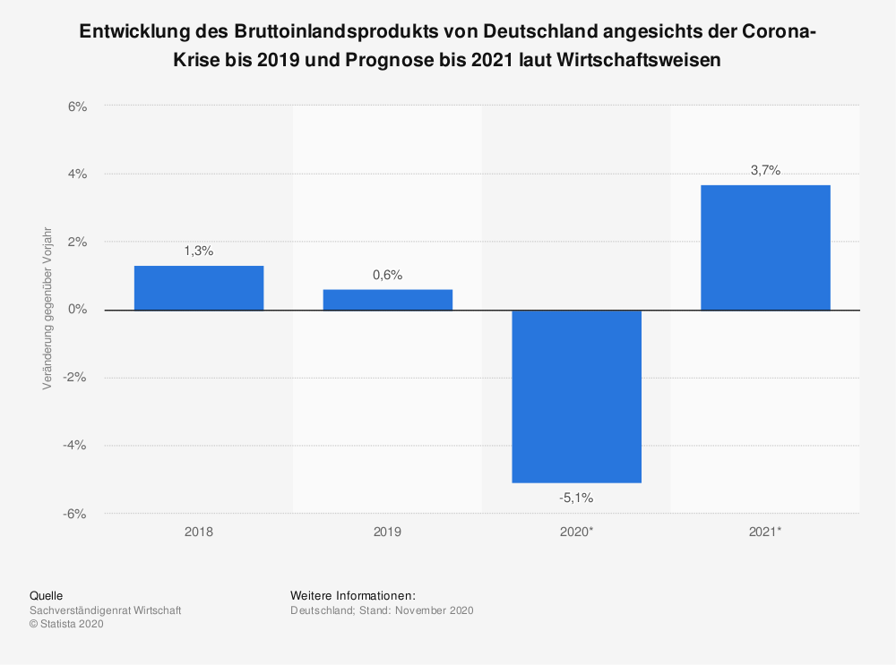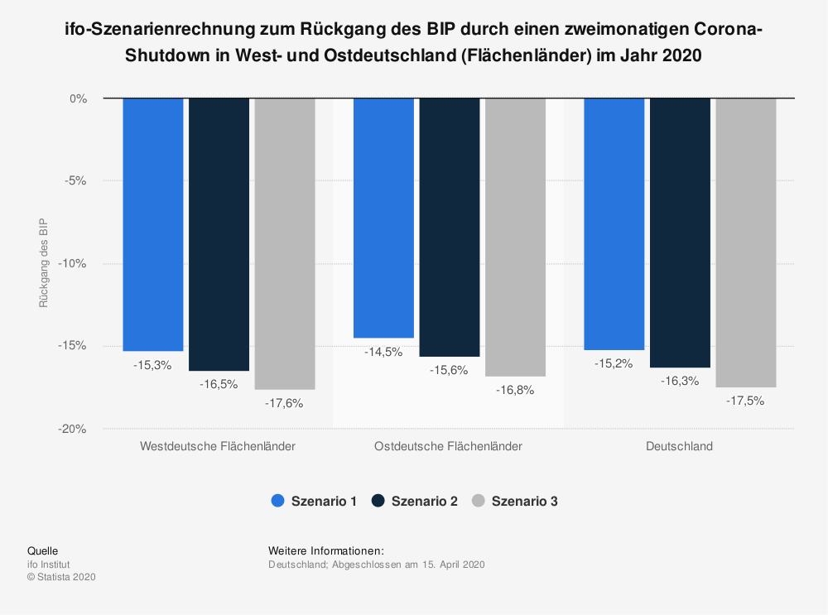

Wir sind der Ansicht, dass wir diesen Trend durch unsere Systeme abschwächen können. Wenn unsere App flächeneckend eingesetzt wird könnten betroffene Personen einer Infektionsketten gut und schnell informiert werden. Im Moment wird dies umständlich über Listen, Zettel und mit viel Personalaufwand umgesetzt. Natürlich ist diese App nur ein kleiner Baustein einer größeren Aufgabe. Trotzdem kann Sie einen Beitrag zur Verhinderung eines weiteren Lockdowns leisten.

# Marketing und Vertrieb

Der Vertrieb und die Bewerbung der App ist kritischer Bestandteil unserer Unternehmung. Ziel ist es eine flächendeckende Nutzung unserer App zu erreichen. Dafür wollen wir bundesweit Werbung über verschiedene Kanäle schalten. Darunter Social-Media, Plakatwerbung (insbesondere vor Geschäften) und Radio bzw. TV-Werbung.

Die Zielgruppe unseres Produkts ist die komplette Gesellschaft und dadurch eine sehr heterogene Menge. Um diese zu erreichen müssen viele verschiedene Kanäle verwendet werden.

Des Weiteren möchten wir Kooperationen mit bekannten Personen der Öffentlichkeit und vertrauten Marken eingehen, um deren Reichweite zur Verbreitung unserer App zu nutzen.

# Team

Wir sind ein junges und innovatives Team, bestehend aus sechs dualen Studenten der Dualen Hochschule Baden-Württemberg- Mannheim.

|  |  |  |  |  |  |  |  |  |  |  |
| --- | --- | --- | --- | --- | --- | --- | --- | --- | --- | --- |
|  | |  | |  | | **Lukas Bach**  DHBW-Mannheim Wirtschaftsinformatik – Data Science | *Schwerpunkte:*  Frontend Development | | *Kompetenzen:* | |
|  | |  | |  | |  |  | |  | |
|  | |  | |  | | **Lukas Benner**  DHBW-Mannheim Wirtschaftsinformatik – Data Science | *Schwerpunkte:*  Business und Organisation | | *Kompetenzen:* | |
|  | |  | |  | |  |  | |  | |
|  | |  | |  | | **Nico Heller**  DHBW-Mannheim Wirtschaftsinformatik – Data Science | *Schwerpunkte:*  Frontend Development | | *Kompetenzen:* | |
|  | |  | |  | |  |  | |  | |
|  | |  | |  | | **Marie Krieger**  DHBW-Mannheim Wirtschaftsinformatik – Data Science | *Schwerpunkte:*  Frontend Development | | *Kompetenzen:* | |
|  | |  | |  | |  |  | |  | |
|  |  | |  | |  | | |  | |  |
|  |  | |  | | **Ayman Madhour**  DHBW-Mannheim Wirtschaftsinformatik – Data Science | | | *Schwerpunkte:*  Backend Development | | *Kompetenzen:* |
|  |  | |  | |  | | |  | |  |
|  |  | |  | | **Georgios Paschaloglou** DHBW-Mannheim Wirtschaftsinformatik – Data Science | | | *Schwerpunkte:*  Backend Development | | *Kompetenzen:* |

# Finanzen

Nominale Werte zu Finanzen können zu diesem Zeitpunkt noch nicht beziffert werden.

Die Erstellung eines MVP erfolgt auf unbezahlter und freiwilliger Basis im Rahmen der Studienarbeit der Teammitglieder.   
Für die Erstellung eines ersten vertriebsfähigen Produktes werden nur geringe Kosten angenommen.

Hingegen wird für deutschlandweites Marketing und PR ein großes Budget benötigt, da es sonst dem „Plattformproblem“ unterliegt (Keine Nutzer da keine Geschäfte es verwenden <-> keine Geschäfte verwenden es da keine Nutzer gibt).

Die laufenden Kosten für Server und Administration werden ebenfalls als gering eingeschätzt.

Chancen und Risiken

Die Chance für Investoren bzw. Sponsoren ist nicht in einer Form von Rendite innerhalb dieser Unternehmung zu sehen. Sondern durch ein reibungsloses Einkaufserlebnis in den Geschäften.

Durch unsere App kann die Wirtschaft angekurbelt werden, da Kunden einfacher einkaufen können und Personal entlastet wird.

Das angestrebte Ziel ist weitere Schließungen von Geschäften zu verhindern und dadurch den Wohlstand und das Wirtschaftsgebilde vor Auswirkungen der Pandemie zu schützen.   
Der Erfolg des Produkts ist stark abhängig von der Akzeptanz und Anwendung der Nutzer. Erfolgt kein flächendeckender Einsatz, so kann das Produkt den gewünschten Effekt voraussichtlich nicht erzielen. Dies versuchen wir durch gezieltes, aber breites Marketing zu verhindern.

# Anhang

|  |  |  |
| --- | --- | --- |
| **Kontakt:** |  |  |
|  |  |  |
| Info & Business | Lukas Benner | [Lukas_benner@outlook.de](mailto:Lukas_benner@outlook.de) <https://www.linkedin.com/in/lukasbenner/> |